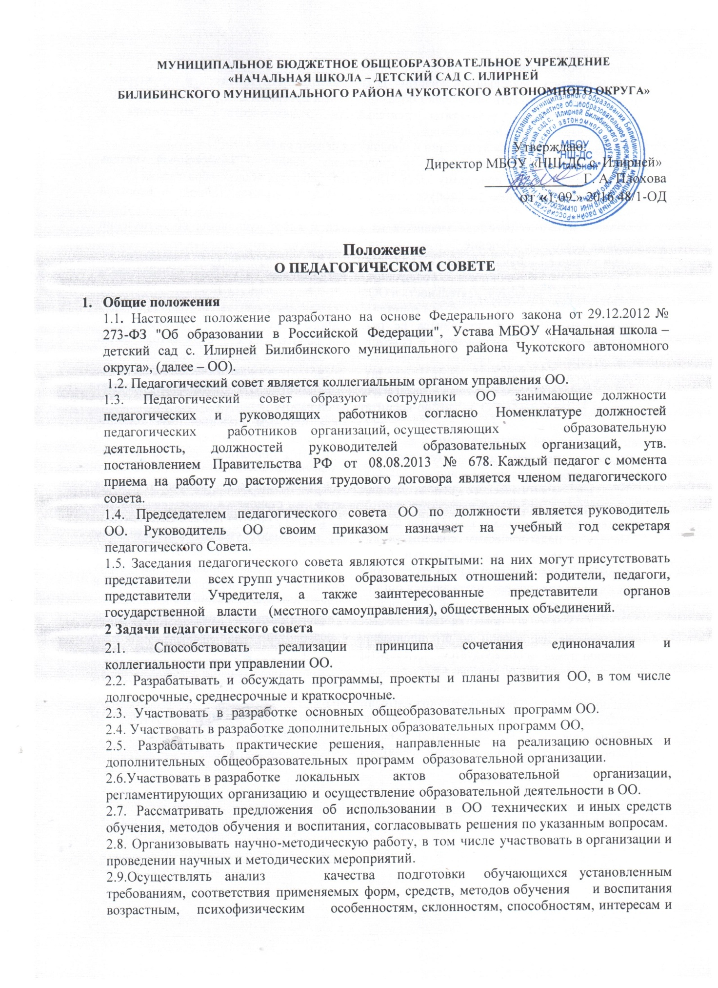

МУНИЦИПАЛЬНОЕ БЮДЖЕТНОЕ ОБЩЕОБРАЗОВАТЕЛЬНОЕ УЧРЕЖДЕНИЕ
«НАЧАЛЬНАЯ ШКОЛА – ДЕТСКИЙ САД С. ИЛИРНЕЙ
БИЛИБИНСКОГО МУНИЦИПАЛЬНОГО РАЙОНА ЧУКОТСКОГО АВТОНОМНОГО ОКРУГА»

Утверждаю
_________________
01.09.2016__________
Положение
О ПЕДАГОГИЧЕСКОМ СОВЕТЕ

- Общие положения
1.1. Настоящее положение разработано на основе Федерального закона от 29.12.2012 № 273-ФЗ "Об образовании в Российской Федерации", Устава МБОУ «Начальная школа – детский сад с. Илирней Билибинского муниципального района Чукотского автономного округа», (далее – ОО).
1.2. Педагогический совет является коллегиальным органом управления ОО.
1.3. Педагогический совет образуют сотрудники ОО занимающие должности педагогических и руководящих работников согласно Номенклатуре должностей педагогических работников организаций, осуществляющих образовательную деятельность, должностей руководителей образовательных организаций, утв. постановлением Правительства РФ от 08.08.2013 № 678. Каждый педагог с момента приема на работу до расторжения трудового договора является членом педагогического совета.
1.4. Председателем педагогического совета ОО по должности является руководитель ОО. Руководитель ОО своим приказом назначает на учебный год секретаря педагогического Совета.
1.5. Заседания педагогического совета являются открытыми: на них могут присутствовать представители всех групп участников образовательных отношений: родители, педагоги, представители Учредителя, а также заинтересованные представители органов государственной власти (местного самоуправления), общественных объединений.
2 Задачи педагогического совета
2.1. Способствовать реализации принципа сочетания единоначалия и коллегиальности при управлении ОО.
2.2. Разрабатывать и обсуждать программы, проекты и планы развития ОО, в том числе долгосрочные, среднесрочные и краткосрочные.
2.3. Участвовать в разработке основных общеобразовательных программ ОО.
2.4. Участвовать в разработке дополнительных образовательных программ ОО,
2.5. Разрабатывать практические решения, направленные на реализацию основных и дополнительных общеобразовательных программ образовательной организации.
2.6.Участвовать в разработке локальных актов образовательной организации, регламентирующих организацию и осуществление образовательной деятельности в ОО.
2.7. Рассматривать предложения об использовании в ОО технических и иных средств обучения, методов обучения и воспитания, согласовывать решения по указанным вопросам.
2.8. Организовывать научно-методическую работу, в том числе участвовать в организации и проведении научных и методических мероприятий.
2.9.Осуществлять анализ качества подготовки обучающихся установленным требованиям, соответствия применяемых форм, средств, методов обучения и воспитания возрастным, психофизическим особенностям, склонностям, способностям, интересам и потребностям обучающихся.
2.10. Анализировать деятельность участников образовательного процесса и структурных подразделений ОО в области реализации образовательных программ ОО.
2.11.Изучать, обобщать результаты деятельности педагогического коллектива в целом и по определенному направлению.
2.12. Рассматривать вопросы аттестации и поощрения педагогов ОО.
2.13. Представлять педагогов ОО к почетному званию "Заслуженный учитель Российской Федерации" и почетному знаку "Почетный работник общего образования РФ".
2.14. Принимать решение о допуске обучающихся к промежуточной и итоговой аттестации.
2.15. Решать вопрос о переводе учащихся из класса в класс «условно», об оставлении учащихся на повторное обучение.
2.16. Представлять обучающихся к наложению мер дисциплинарного взыскания.
2.17. Представлять обучающихся к поощрению и награждению за учебные достижения, а также за социально значимую деятельность в ОО.
3. Регламент работы педагогического совета
3.1. Педагогический совет проводится не реже одного раза в учебную четверть.
3.2. Тематика заседаний включается в годовой план работы ОО с учетом методической темы и утверждается на первом в учебном году заседании педагогического совета.
3.3.Работой педагогического совета руководит председатель педагогического совета.
3.4. В отсутствие председателя педагогического совета его должность замещает заместитель руководителя ОО по учебно-воспитательной работе.
3.5. Решения принимаются открытым голосованием простым большинством голосов. Решения считаются правомочными, если на заседании педагогического совета ОО присутствовало не менее двух третей состава, и считаются принятыми, если за решение проголосовало более половины присутствовавших на заседании.
3.6. Решения педагогического совета принимаются большинством голосов от числа присутствующих, носят рекомендательный характер и становятся обязательными для всех членов педагогического коллектива после утверждения руководителем ОО.
3.7. Наряду с педагогическим советом, в котором принимают участие в обязательном порядке все педагогические работники ОО, проводятся малые педсоветы, касающиеся только работы педагогов отдельного уровня образования, класса. Как правило, на таких педагогических советах рассматриваются организационные вопросы по допуску учащихся к экзаменам, об организации итоговой аттестации учащихся, о переводе учащихся и т.п.
3.8. Время, место и повестка дня заседания педагогического совета сообщается не позднее, чем за две недели до его проведения с целью подготовки каждого педагога к обсуждению темы и обнародуется секретарем педагогического совета в общественно доступных местах ОО.
3.9. Для подготовки и проведения педагогического совета создаются инициативные группы педагогов, возглавляемые руководителями МО.
3.10. Заседания и решения педагогического совета протоколируются. Протоколы подписываются председателем педагогического совета и секретарем.
3.11. Протоколы заседаний и решений хранятся в ОО.

